Психологический комфорт членов Профсоюза

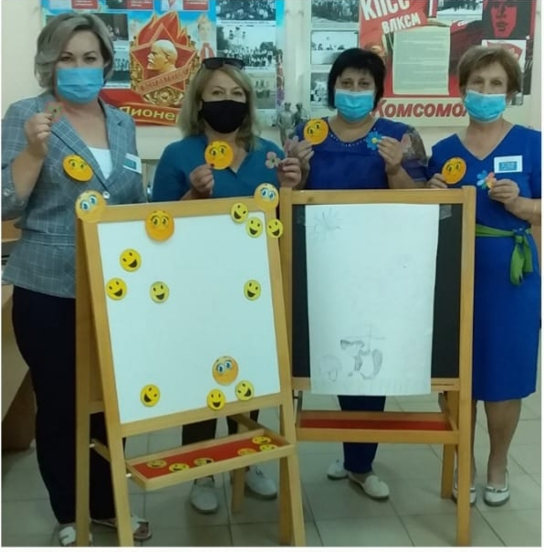
Мы, педагоги образовательных учреждений, хотим сказать слова благодарности в адрес Кущевской РТО Профсоюза, за организованные вами мероприятия по профилактике эмоционального выгорания, сплочению коллектива, проведенные в рамках онлайн – режиме. Общаясь на этих занятиях поднимается настроение, хочется творить, действовать. Ваши рекомендации, упражнения, игры помогли в работе над самим собой, в работе с детьми и коллегами. За время занятий научились не только замечать свои проблемы, но и получили конкретные способы их решения. Научились контролировать свои эмоции и быстро восстанавливать свое психоэмоциональное состояние. Такие мероприятия - нужная и полезная вещь в приобретение опыта. Это отвлекает от каждодневной рутины, и ты видишь в себе так много разного, открываешь в себе мир чувств, эмоций, задавленных повседневной жизнью, и они оказываются такими красивыми и очень приятными. Спасибо за прекраснейший материал, чудесное общение! Сердечно Вас благодарим!!!
С уважением педагоги МБДОУ д/с 3, 4, 5, 6 , педагоги МАОУ СОШ 1, 6, 16. ст. Кущевская, Кущевский район, Краснодарский край.

